Hinweis:

Dieser Beispiel-Report dient dazu, sich Ideen zu möglichen Inhalten für Kapitel zu holen. Es ist keine Kopiervorlage!

Es ist kein „perfekter“ Report. Den kann es aufgrund von unterschiedlichen Sichtweisen der Assessoren auch gar nicht geben.

Wenn es kleine Abweichungen zwischen dem aktuellen Report-Template und diesem Beispiel gibt, orientiert euch bitte am Template.

**Report Level D**

**nach Z01D\_Leitfaden / 02 vom 20.06.2023**

**Dieses Dokument basiert auf der Report-Vorlage der Decisio Projekt- und Prozessmanagement GmbH.**

|  |  |
| --- | --- |
| **Projekt:** | Android-App „Prioritize“ |
| **Teilnehmer:** | Max Mustermanager |
| **Firma:** | alltagsApps GmbH |
| **Adresse:** | Musterweg 11, 11111 Atwork |
| **Telefon:** | 0170-12345678 |
| **E-Mail:** | [MaxMustermanager@alltagsApps.de](mailto:MaxMustermanager@alltagsApps.de) |
| **Kurs:** | 23-1999 |

**Änderungshistorie**

| **Version** | | **Datum** | | **Ersteller** | | **Grund** |
| --- | --- | --- | --- | --- | --- | --- |
| 0.1 | 02.08.23 | | Max Mustermanager | | Ersterstellung | |
| 0.2 | 06.08.23 | | Max Mustermanager | | 1. Überarbeitung | |
| 0.3 | 15.08.23 | | Max Mustermanager | | 2. Überarbeitung | |
| 1.0 | 28.08.23 | | Max Mustermanager | | Fertigstellung | |

**Inhaltsverzeichnis**

[1. Strategie 4.5.1. 5](#_Toc144460282)

[1.1. Beschreibung des Business Case zum Projekt 5](#_Toc144460283)

[1.2. Nennung der kritischen Erfolgsfaktoren des Projekts 5](#_Toc144460284)

[2. Governance, Strukturen und Prozesse 04.03.02 6](#_Toc144460285)

[2.1. Begründung, warum es sich bei dem Vorhaben um ein Projekt handelt 6](#_Toc144460286)

[2.2. Nennung der Projektart des Projektes und Begründung der Einordnung 6](#_Toc144460287)

[2.3. Nennung und Begründung der Klassifizierung des Projekts aus Sicht der Organisation 6](#_Toc144460288)

[2.4. Nennung der Strukturen der Organisation 6](#_Toc144460289)

[3. Anforderungen und Ziele 4.5.2. 7](#_Toc144460290)

[3.1. Steckbrief 7](#_Toc144460291)

[3.2. Ziele 8](#_Toc144460292)

[3.3. Zielkonflikt 11](#_Toc144460293)

[4. Stakeholder 4.5.12. 11](#_Toc144460294)

[4.1. Projektumfeld 11](#_Toc144460295)

[4.2. Schnittstellen Stakeholder - Umfeld 12](#_Toc144460296)

[4.3. Stakeholderportfolio 12](#_Toc144460297)

[4.4. Stakeholderinteressen 13](#_Toc144460298)

[5. Macht und Interessen 04.03.04 15](#_Toc144460299)

[5.1. Stakeholderbewertung 15](#_Toc144460300)

[5.2. Machtpromotoren 16](#_Toc144460301)

[6. Chancen und Risiken 4.5.11. 16](#_Toc144460302)

[6.1. Erfassung und Benennung von drei Risiken 16](#_Toc144460303)

[6.2. Maßnahmen 17](#_Toc144460304)

[6.3. Erfassung und Benennung einer Chance 18](#_Toc144460305)

[7. Projektdesign 04.05.01 18](#_Toc144460306)

[7.1. Erfolgskriterien 18](#_Toc144460307)

[7.2. Projektmanagementansatz 19](#_Toc144460308)

[8. Organisation, Information und Dokumentation 4.5.5. 19](#_Toc144460309)

[8.1. Projektorganisation 19](#_Toc144460310)

[8.2. Projektrollen 20](#_Toc144460311)

[8.3. Kommunikationsmatrix 21](#_Toc144460312)

[9. Ablauf und Termine 4.5.4. Teil 1 22](#_Toc144460313)

[9.1. Phasenplan 22](#_Toc144460314)

[9.2. Phasen 22](#_Toc144460315)

[10. Leistungsumfang und Lieferobjekte 4.5.3. 23](#_Toc144460316)

[10.1. Grafische Darstellung eines codierten PSP 23](#_Toc144460317)

[10.2. Begründung der gewählten Gliederung 23](#_Toc144460318)

[10.3. Arbeitspaketbeschreibung 24](#_Toc144460319)

[11. Ablauf und Termine 4.5.4. Teil 2 25](#_Toc144460320)

[11.1. Vernetzter Balkenplan 25](#_Toc144460321)

[12. Ressourcen 4.5.8. 26](#_Toc144460322)

[12.1. Personalressourcen 26](#_Toc144460323)

[12.2. Sachmittel 26](#_Toc144460324)

[12.3. Ressourcenganglinie 26](#_Toc144460325)

[13. Kosten und Finanzierung 4.5.7. 27](#_Toc144460326)

[13.1. Aufwandsermittlung 27](#_Toc144460327)

[13.2. Kostenganglinie 27](#_Toc144460328)

[13.3. Kostensummenlinie 28](#_Toc144460329)

[14. Planung und Steuerung 4.5.10. 28](#_Toc144460330)

[14.1. Statusbericht 28](#_Toc144460331)

[15. Persönliche Kommunikation 4.4.3. 29](#_Toc144460332)

[15.1. Kommunikationsmodell mit Beispielen 29](#_Toc144460333)

[16. Anhang 30](#_Toc144460334)

[16.1. Abkürzungsverzeichnis 30](#_Toc144460335)

[16.2. Glossar 30](#_Toc144460336)

[16.3. Quellenverzeichnis 30](#_Toc144460337)

[16.4. Abbildungsverzeichnis 31](#_Toc144460338)

[16.5. Tabellenverzeichnis 31](#_Toc144460339)

[16.6. Anlagenverzeichnis 31](#_Toc144460340)

**Angaben zum Projekt:**

Beim beschriebenen Projekt geht es um die Entwicklung einer Android-App durch die Firma alltagsApps GmbH. Die alltagsApps GmbH erstellt Softwarelösungen, insbesondere Android-Apps. Durch die App mit dem Namen „Prioritize“ soll eine Marktlücke im Bereich der Effizienz-Apps geschlossen werden. Es handelt sich dabei um ein Forschungs- und Entwicklungsprojekt.

Die App soll die Termine und Aufgaben von Einzelnutzern im Rahmen von selbst definierten Arbeitszeitmodellen automatisch verwalten. Diesbezüglich ist ein Kernalgorithmus zu entwickeln und in eine intuitiv bedienbare App zu integrieren. Zur Zielgruppe gehören „Nutzer von Android-Effizienz-Apps“.

Auftraggeber des Projekts ist der Geschäftsführer der alltagsApps GmbH Herr Thomas Müller. Er stellt das notwendige Budget und den Mitarbeiteraufwand zur Verfügung.

Die Projektfinanzierung erfolgt aus dem Budget der alltagsApps GmbH. Für die Umsetzung werden als Budget 50.000 € veranschlagt. Davon können 15.000 € an externe Dienstleister gezahlt werden. Der Aufwand soll 75 PT nicht übersteigen.

Es wird ein interdisziplinäres Projektteam für die Umsetzung bereitgestellt. Die anderen Firmenmitarbeiter sind für Aufgaben im Rahmen des Projekts zur Zusammenarbeit angehalten. Das UI/UX Design ist aus Mangel an einem eigenen Designer extern zu vergeben. Der Projektleiter ist verantwortlich für die externe Vergabe.

Es handelt sich um ein für die Projektträgerorganisation neuartiges Projekt in einem neuen Marktumfeld. Die zugrundeliegende PM-Methodik wurde bisher nur in Bruchstücken verwendet, deren Gesamtheit findet im beschriebenen Projekt zum ersten Mal ihren Einsatz. Es handelt sich um ein Pilotprojekt. Es wird der planbasierte Ansatz gewählt.

Es handelt sich um ein reales beendetes Projekt. Eigennamen sind anonymisiert, es liegt keine Vertraulichkeitserklärung vor.

**Eigene Position**

Max Mustermanager ist Projektmanagementexperte in der alltagsApps GmbH. Als solcher berät er Kunden in der Projektinitiierung und ist gleichzeitig in bis zu drei Projekten als Projektleiter eingesetzt. Dazu wurde er von seinem Linienvorgesetzten in Abstimmung mit dem Auftraggeber bestimmt.

Darüber hinaus berät er die Geschäftsführung in Projektmanagementfragen und schult die Mitarbeiter im Projektmanagement.

Dem Projekt A22 steht er als Projektleiter zu 30 % zur Verfügung. Zu seinen Aufgaben zählen die Projektplanung, -steuerung, -kontrolle. Dabei ist er verantwortlich für die Erarbeitung umsetzbarer Anforderungen mit dem Auftraggeber und dem Projektteam, sowie der termin- und kostengerechten Leistungserbringung. Dem Projektteam gegenüber ist er in Projektangelegenheiten weisungsbefugt. Die anderen Firmenmitarbeiter sind für Aufgaben im Rahmen des Projekts zur Zusammenarbeit angehalten. Zu seinen Aufgaben gehört weiterhin die Vergabe von Arbeitspaketen an externe Dienstleister und Sicherstellung der vertragsgerechten Leistungserbringung dieser. Weiterhin ist er der verantwortliche Ansprechpartner für alle Stakeholder. Er ist nicht verantwortlich für Fragen bezüglich der Softwarearchitektur und -umsetzung.

# Strategie 4.5.1.

## Beschreibung des Business Case zum Projekt

Das beschriebene Projekt wird als rentabel gesehen:

* Wenn das genehmigte Budget in Höhe von 50.000 eingehalten werden, um die vom Auftragnehmer im Pflichtenheft festgelegten Leistungen bis zum 29.06.2018 zu erbringen. Dazu gibt es einen schriftlichen Projektauftrag, welcher vom Projektleiter und Auftraggeber unterschrieben ist. Der Auftrag enthält u.a. Lasten- und Pflichtenheft, Organigramm, Kommunikationsmatrix sowie Phasen, Projektstruktur-, Ablauf- und Termin-, Ressourcen- und Kostenplan.
* Und wenn die Projekt-Ist-Kosten sich innerhalb der nächsten zwei Jahre nach Projektende vollständig amortisieren (statische Betrachtung). Dazu werden Projektbudget (50.000 €) und jährliche Wartungskosten (10.000€/Jahr) als fixe Kosten angesehen. Bei einem zu erwartenden Deckungsbeitrag in Höhe von 8,-€ je verkaufter Lizenz müssen bis zum 01.07.2020 mindestens 8750 Lizenzen der App mit dem Namen „Prioritize“ verkauft worden sein.

## Nennung der kritischen Erfolgsfaktoren des Projekts

Als kritische Erfolgskriterien konnten für dieses Projekt identifiziert werden:

* Klar definierte Ziele: Dazu wurde im Projekt ein Lastenheft vom Auftraggeber erstellt und vom Projektleiter daraufhin ein Pflichtenheft. Beides bildete einen Bestandteil des schriftlich formulierten Projektauftrages. Bei den daraus abgeleiteten Projektzielen wurden operationale Messkriterien verwendet (s. Abschnitt 3)
* Unterstützung durch Führungskräfte: Durch den Auftraggeber (Tobias Müller, Geschäftsführer alltagsApps GmbH) war Unterstützung durch die oberste Führungsebene sichergestellt.
* Einsatz der richtigen Projektmanagement-Methodik: Es wurde ein planbasierter Ansatz verwendet mit einer bewährten Projektmanagement-Methodik.
* Geeignetes Projektpersonal: In Bezug auf Projektmanagement-Fertigkeiten durchlief der Projektleiter vor Projektbeginn eine IPMA-Zertifizierung. Er steht dem Projektpersonal neben fachlicher Unterstützung in allen Belangen der Projektmanagement-Methodik zur Seite.
* Kommunikation: Für das Projekt existiert eine Meeting-Struktur (Lenkungsausschuss, Jour Fix,…). Alle Projektmitarbeiter haben ein Eskalationsrecht an die Projektleitung.

# Governance, Strukturen und Prozesse 04.03.02

## Begründung, warum es sich bei dem Vorhaben um ein Projekt handelt

Beim beschriebenen Vorhaben handelt es sich um ein Projekt, weil es

* in einem begrenzten Zeitraum vom 19.02. bis 29.06.2018 stattgefunden hat,
* über ein Budget in Höhe von 50.000€ und max. 50 PT verfügt,
* über eine definiertes Projektoberziel (Entwicklung der Android-App „Prioritize“) und ein daraus abgeleitetes Projektzielsystem verfügt,
* aus Sicht der Trägerorganisation neuartig ist und mit einem Technologierisiko verbunden ist,
* über einen Auftraggeber verfügt: Tobias Müller,
* sich aus Mitarbeitern der Abteilungen IT-Entwicklung sowie Vertrieb/Marketing zusammensetzt,
* in einer Matrixorganisation stattfindet.

## Nennung der Projektart des Projektes und Begründung der Einordnung

Beim ausgewählten Projekt geht es um die Entwicklung einer Android-App durch die Firma alltagsApps GmbH. Durch die App mit dem Namen „Prioritize“ soll eine Marktlücke im Bereich der Effizienz-Apps geschlossen werden. Es handelt sich daher um ein Forschungs- und Entwicklungsprojekt.

## Nennung und Begründung der Klassifizierung des Projekts aus Sicht der Organisation

Beim beschriebenen Vorhaben handelt es sich um

* ein internes Projekt
* ein nationales Projekt
* ein mittleres Projekt; Projekte mit einem Budget von >=50.000€ und <100.000€ gelten für die alltagsApps GmbH als solche; alle darüber als große Projekte, alle darunter als kleine Projekte
* ein Projekt mit hoher Priorität und mittlerer strategischer Bedeutung, falls Projektziele nicht erreicht werden, ist der Fortbestand der Projektträgerorganisation nicht gefährdet.

## Nennung der Strukturen der Organisation

Es handelt sich beim Projekt Android-App „Prioritize“ um ein Einzelprojekt.

Das Projektmanagement-Office (PMO) der alltagsApps GmbH: Das Projekt soll mit seinen PM-Prozessen und PM-Dokumentationen allen internen Projekten als Referenzprojekt zur Orientierung dienen. Dazu ist eine erfolgreiche Auditierung dieses Projektes erforderlich

Aufgrund der mittleren Projektgröße gibt es kein Project-Office, alle Aufgaben der Projektplanung und -steuerung werden vom Projektleiter wahrgenommen.

Der Lenkungsausschuss besteht aus dem Auftraggeber, fallweise werden die Marketingleitung und/oder der Projektleiter hinzugezogen.

# Anforderungen und Ziele 4.5.2.

## Steckbrief

|  |  |  |  |  |  |  |  |  |
| --- | --- | --- | --- | --- | --- | --- | --- | --- |
| **Projektsteckbrief** | | | | | | | | |
| **Projektbezeichnung:** | Android-App „Prioritize“ | | | | | | | |
| **Projektnummer:** | A22 | | | | | | | |
| **Auftraggeber (Name, Position):** | Tobias Müller, Geschäftsführer alltagsApps GmbH | | | | | | | |
| **Projektleitung, Verantwortung:** | Max Mustermanager | Leistung | | Termine | | | | Kosten |
| **Projektorganisationsform:** |  | Stabs-PO | | Matrix-PO | | | | Reine PO |
| **Oberziel:** | Entwicklung der Android-App „Prioritize“ | | | | | | | |
| **Inhalte:** | * Erstellung eines *Pflichtenheft*s zur Definition der benötigten Use-Cases, Funktionen und Bildschirmmasken * Entwicklung eines *Kernalgorithmus* zur Umsetzung der geforderten Funktionen * Sicherstellung der *Wiederverwendbarkeit* des Kernalgorithmus * Integration der Use-Cases und Bildschirmmasken in eine App | | | | | | | |
| **Projektbeteiligte (wer?):** | * Auftraggeber: Tobias Müller * Projektleiter: Max Mustermanager * IT-Architekt: Benjamin Stein * Programmierer: Dirk Koch * Softwaretester: Robert Polzin * Marketingleitung: Isabell Grote | | | | | | | |
|  | * Anbieter von Konkurrenzprodukten * Play Store (Vertriebsplattform) | | | | | | | |
| **Geplante Termine:** | * Start: 19.02.18 * Ende: 29.06.18 | | | | | Dauer: 19 Wochen  (95 Tage) | | |
| **Vereinbarte Zwischentermine:** | * 01.06.18 Beta-Test-Abschluss * 22.06.18 Veröffentlichung im Play Store | | | | | | | |
| **Aufwand [PT]:** | gesamt 75 | | intern 74 | | | | extern 1 | |
| **Personalkosten [€]:** | gesamt 35.000 | | intern 34.000 | | | | extern 1.000 | |
| **Sachkosten [€]:** | gesamt 15.000 | | Intern 0 | | | | extern 15.000 | |
| **Investitionen [€]:** | gesamt 0 | | intern 0 | | | | extern 0 | |
| **Budget [€]:** | gesamt 50.000 | | intern 34.000 | | | | extern 16.000 | |
| **voraussichtliche Behinderungen/Risiken/ Chancen:** | * Externe UI/UX-Design Erstellung * Ressourcenkoordination wegen Parallelprojekten * Technologierisiko für die Umsetzung des Kernalgorithmus * Chance: verkürzte Entwicklungszeiten | | | | | | | |
| **Zielgruppe:** | * Nutzer von Android-Effizienz-Apps | | | | | | | |
| **Abnahmekriterien:** | * Weiterentwickelbarer und dokumentierter Kernalgorithmus * Erfolgreicher Beta-Test * Veröffentlichung im Play Store | | | | | | | |
| **Unterschriften:** | emilmustermann_300 (002)  Auftraggeber | | | | unterschrift-max-mustermann (002)  Projektleiter | | | |

Tabelle 1 Steckbrief

## Ziele

| Nr. | Hierarchie | Bezeichnung | Beschreibung | Messkriterien /Kategorie/Priorität [\*] |
| --- | --- | --- | --- | --- |
| 1. | Oberziel | Entwicklung der Android-App „Prioritize“ | Entwicklung der Android-App „Prioritize“ für die automatische Termin- und Aufgabenverwaltung von Einzelnutzern im Rahmen selbst definierter Arbeitszeitmodelle | weiterentwickelbarer und dokumentierter Kernalgorithmus, erfolgreicher Beta-Test, Veröffentlichung im Play Store |
| 1.1. | Ergebnisziele |  |  |  |
| 1.1.1. | Leistungsziele |  |  |  |
| 1.1.1.1. | Leistungsziel 1 | Pflichtenheft | Für die App ist eine Anforderungsanalyse in Zusammenarbeit mit dem Auftraggeber durchzuführen. Aus deren Ergebnissen wird ein Pflichtenheft erstellt. | Pflichtenheft enthält alle in der ersten Version umzusetzenden Use-Cases, Funktionen und Bildschirmmasken, bewertet und beschreibt diese. MUSS [9] |
| 1.1.1.2. | Leistungsziel 2 | Kern-algorithmus | Die App verwaltet Termine und Aufgaben des Nutzers. Sie steuert diese im Rahmen ihres Kategorisierungszeitraums und entsprechend ihrer Priorisierung, sodass diese für den Nutzer zu 100 % termingerecht sowie vollständig geplant sind und passt den Terminplan automatisch an Änderungen an. | Der Kernalgorithmus setzt alle geforderten Funktionen um und erfüllt die zugehörigen Testfälle zu 100 %. MUSS [10] |
| 1.1.1.3. | Leistungsziel 3 | Wieder-verwendbarkeit | Der Kernalgorithmus soll als Grundlage für weitere Entwicklungen und Kundenanpassungen genutzt werden. Es wird so konzipiert, programmiert und dokumentiert, dass er ohne Anpassungen wiederverwendet werden kann. | Die zyklomatische Komplexität ist für alle Funktionen kleiner als 15 und Wartbarkeitsindex für alle Funktionen größer als 85. MUSS [10] |
| 1.1.1.4. | Leistungsziel 4 | App-Integration | Der Kernalgorithmus ist in eine App zu integrieren, welche alle umzusetzenden Bildschirmmasken und Use-Cases beinhaltet. | Sie ist auf allen Android Versionen ab Android 4.4 uneingeschränkt lauffähig und erfüllt die zugehörigen Testfälle zu 100 %. MUSS [9] |
| 1.1.2. | Qualitätsziele |  |  |  |
| 1.1.2.1. | Qualitätsziel 1 | Nutzer-zufriedenheit | Eine hohe Nutzerzufriedenheit ist für die anschließende Vermarktung wichtig und gibt zusätzlich Auskunft über die Bedienbarkeit und Fehlerfreiheit. | Die Nutzerbewertung nach dem Beta-Test liegt bei mehr als 4,0 von 5,0 Sternen. MUSS [8] |
| 1.1.2.2. | Qualitätsziel 2 | Bedienbarkeit | Eine Effizienz-App muss schnell und einfach zu bedienen sein. | Einfache Use-Cases sind mit maximal vier, mittlere mit maximal acht und komplizierte mit maximal zwölf Interaktionen abzuschließen. MUSS [9] |
| 1.1.2.3. | Qualitätsziel 3 | Ausnahmehäufigkeit | Abstürze und Ausnahmen minimieren | Die Anzahl der gemessenen Abstürze und Ausnahmen liegt bei weniger als 2 pro Nutzer pro Woche. MUSS [8] |
| 1.1.3. | Sozialziele |  |  |  |
| 1.1.3.1. | Sozialziel 1 | Mitarbeiter-zufriedenheit | Die Zufriedenheit der Mitarbeiter steigt. | von Schulnote 2,8 auf 2,0 in der Mitarbeiterbefragung zu Projektende SOLL [7] |
| 1.2. | Vorgehensziele |  |  |  |
| 1.2.1. | Terminziele |  |  |  |
| 1.2.1.1. | Terminziel 1 | Entwurfsabschluss | Entwurfserstellung abgeschlossen. | bis zum 13.04.18 SOLL [6] |
| 1.2.1.2. | Terminziel 2 | Beta-Test-Abschluss | Beta-Test durchgeführt. | bis zum 01.06.18 SOLL [6] |
| 1.2.1.3. | Terminziel 3 | Veröffentlichungstermin | App im Play Store veröffentlicht. | am 22.06.18 SOLL [6] |
| 1.2.1.4. | Terminziel 4 | Projektende | Projekt abgeschlossen. | am 29.06.18 SOLL [7] |
| 1.2.2. | Kostenziele |  |  |  |
| 1.2.2.1. | Kostenziel 1 | Kostenmaximum | Projektbudget einhalten. | max. 50.000 € SOLL [6] |
| 1.2.2.2. | Kostenziel 2 | externe Kosten | Kosten für externe Auftragnehmer einhalten. | max. 16.000 € vergeben KANN [3] |
| 1.2.3. | Aufwandsziele |  |  |  |
| 1.2.3.1. | Aufwandsziel 1 | Aufwandsmaximum | Internen Aufwand einhalten. | max. 75 PT SOLL [6] |
| 1.2.4. | Projektrahmenziele |  |  |  |
| 1.2.4.1. | Rahmenziel 1 | Projekthandbuch | Die Planungs- und Dokumentationsunterlagen sollen als Grundlage für die Erstellung eines neuen Projekthandbuchs dienen. | Alle Unterlagen sind als Formatvorlage inklusive Erläuterung und als Paket zur Verfügung zu stellen. MUSS [7] |

Tabelle 2 Zielhierarchie

[\*]: Priorisierung auf einer Skala von 1 (gering) bis 10 (hoch)

| **Nicht-Ziele (out of scope)** | |
| --- | --- |
| **Zielbezeichnung** | **Zielbeschreibung** |
| Kalenderintegration | Integration der Termine in externe Kalenderanwendungen. Die Entwicklung erfolgt ggf. in späteren Versionen der App. |
| iOS-App | Ziel des Projekts in nicht die Erstellung einer iOS-App. Die Entwicklung erfolgt ggf. in späteren Versionen der App. |

Tabelle 3 Nicht-Ziele

## Zielkonflikt

| **Zielkonflikt** | | **Art/ Priorität** | **Erklärung** | **Maßnahmen** |
| --- | --- | --- | --- | --- |
| 1.1.1.2.  Kernalgorithmus | 1.2.2.1.  Kostenmaximum | konkurrierend / 1.1.1.2. | Die Umsetzung des Kernalgorithmus ist wegen seiner Neuartigkeit sehr zeit- und kostenintensiv. Die Erfüllung des Mussziels Kernalgorithmus gefährdet daher das Erreichen des Mussziels Kostenmaximum. Die Umsetzung des Kernalgorithmus hat als wesentliches Leistungsziel Priorität. | Bei der Erstellung des Pflichtenhefts werden nur Anforderungen bewertet und ausformuliert, welche in der ersten Version umgesetzt werden müssen. Weitere Anforderungen werden nur stichpunktartig für Folgeversionen notiert. Notfalls muss beim Auftraggeber eine Anhebung des Kostenmaximums beantragt werden. |

Tabelle 4 Zielkonflikte

# Stakeholder 4.5.12.

## Projektumfeld

|  | **intern\*** | **extern\*\*** |
| --- | --- | --- |
| **Sozial** | * S1: Auftraggeber - Tobias Müller * S2: Projektleiter - Max Mustermanager * S3: IT-Architekt - Benjamin Stein * S4: Programmierer - Dirk Koch * S5: Softwaretester - Robert Polzin * S6: Marketing-Manager - Isabel Grote | * S7: UI/UX-Design-Firma * S8: Nutzer von Android-Effizienz-Apps |
| **Sachlich** | * R1: Technologierisiko * R2: Android-Update * R3: Verfügbarkeit der Testgeräte | * R4: UI/UX-Design Erstellung * R5: Nutzungsbedingungen Play Store * R6: ISO 25010 (Softwarequalität) |

Tabelle 5 Umfeldportfolio

intern\*: im Einflussbereich des Projektleiters und seiner Organisation

extern\*\*: außerhalb des Einflussbereichs des Projektleiters und seiner Organisation

## Schnittstellen Stakeholder - Umfeld

| **Schnittstelle** | **Ansprechpartner** | **Auswirkung** |
| --- | --- | --- |
| Nutzungsbedingungen Play Store, die potenziellen Nutzer müssen in ausreichender Zahl die Bedingungen erfüllen können. (z. B. technische Voraussetzungen) | Fr. Grote | System- und Kompatibilitätsbedingungen verhindern eine ausreichende Nutzerzahl, dadurch ist die Rentabilität des Projektes gefährdet. |
| ISO 25010, deren Qualitätsmerkmale sollen durch die App erfüllt werden. | H. Stein | Falls die Norm nicht erfüllt wird, kann die App nicht zertifiziert werden, was aus Marketinggesichtspunkten unerwünscht ist, ggf. werden die angestrebten Nutzerzahlen dann nicht erreicht. |

Tabelle 6 Schnittstellen

## Stakeholderportfolio

Legende

S1: Auftraggeber (MP)

T. Müller

S2: Projektleiter

M. Mustermanager

S3: IT-Architekt (FP)

B. Stein

S4: Programmierer

D. Koch

S5: Softwaretester

R. Polzin

S6: Marketing-Manager

l.Grote

S7: UI/UX-Design-Firma

S8: Nutzer

**hoch**

**mittel**

**niedrig**

**Konflikt-**

**potenzial**

**S6**

**S4**

**S7**

**S1**

**S5**

**S3**

**S2**

**niedrig**

**mittel**

**niedrig**

**S8**

**niedrig hoch**

**Einfluss/ Macht**

Abbildung 1 Stakeholderportfolio

Als Achsenbeschriftungen wurde Konfliktpotenzial und (formale) Einfluss-/Machtposition gewählt. Dadurch kann sichergestellt werden, dass auf Stakeholder im oberen rechten Quadranten ein besonderes Augenmerk gerichtet werden kann, da insbesondere diese Stakeholder den Projekterfolg blockieren können.

## Stakeholderinteressen

| **Stakeholder (Name, Funktion)** | **Konfliktpotenzial** | **Einfluss/ Macht** | **Erwartungen/ Befürchtungen SH-Projekt** | **Erwartungen/ Befürchtungen Projekt-SH** | **Strategie** | **Steuerung/ Maßnahmen** |
| --- | --- | --- | --- | --- | --- | --- |
| S1:  Auftraggeber  - Tobias Müller (MP) | niedrig | hoch | * Funktionierende App zur Termin- und Aufgabenverwaltung. * Zeitverzug in der Umsetzung. | * Unterstützung des Projektteams * Unzufriedenheit mit der erreichten Leistung und Qualität | diskursiv | * Einbindung während der Anforderungsanalyse und regelmäßige Information in den weiteren Projektphasen. |
| S2: Projektleiter  - Max Mustermanager (PL) | niedrig | hoch | * Harmonierendes Projektteam * Hohe Unsicherheit in der Projektplanung | * gute Planung, Steuerung und Kontrolle * kurzfristige Planänderungen | diskursiv | * tägliche Kurzbesprechung mit Projektteam |
| S3:  IT-Architekt  - Benjamin Stein (FP) | niedrig | hoch | * Spannendes Projekt und Gestaltungsfreiraum. * Zu knapper Zeitbedarf für die Umsetzung. | * Einbringen der nötigen Fachexpertise für reibungslose Umsetzung. * Streit mit dem Softwaretester. | diskursiv | * starke Einbindung während der Erstellung des Pflichtenhefts. * regelmäßige Fortschrittskontrolle. * Vermeidung von Streit, durch Nutzung von Feedback- und Reviewregeln. |
| S4:  Programmierer  - Dirk Koch | hoch | niedrig | * Spaß und Selbstverwirklichung bei der Programmierung. * Herabwürdigung der erbrachten Leistung durch Softwaretester. | * planmäßige Umsetzung der Arbeitspakete. * Zeitverzug durch Perfektionismus in der Programmierung. | diskursiv | * Einbindung bei der Ausgestaltung der Arbeitspakete und Regelmäßige Fortschrittskontrolle. * Vermeidung von Streit, durch Nutzung von Feedbackregeln. |
| S5:  Softwaretester  - Robert Polzin | niedrig | hoch | * Einbindung in den Entwicklungsprozess. * Fehlererkennung wird als Angriff gegen das Projekt gewertet. | * Sicherstellung der Qualitätsziele. * Projektverzögerung durch viele Tests und Problemstellungen | diskursiv | * dauerhafte Einbindung für frühzeitige Fehlererkennung. * Vermittlung zwischen Tester, Architekt und Programmierer. |
| S6:  Marketing-Manager  - Isabel Grote | hoch | hoch | * Regelmäßige Information. * Schlechte Einbindung durch den Projektleiter | * gute Darstellung des Projekts im Umfeld. * komplizierte Gespräche und zusätzliche Anforderungen | partizipativ | * Starke Einbindung während der Anforderungsanalyse, Information über Projektfortschritt inklusive Bereitstellung von Screenshots und Beschreibungen. |
| S7:  UI/UX-Design-Firma | niedrig | niedrig | * Aufbau einer längerfristigen Geschäftsbeziehung durch gute Arbeit. * Änderung der Anforderungen während der Designerstellung. | * pünktliche Erstellung eines hochwertigen Designs * Verzögerungen durch Missverständnisse bei der Auftragsvergabe | informativ | * Einbindung in die Pflichtenhefterstellung zur Schaffung eines gemeinsamen Verständnisses. * Vereinbarung von Teillieferungen zur Leistungs- und Fortschrittskontrolle |
| S8:  Nutzer von Android-Effizienz-Apps | niedrig | niedrig | * Funktionierende App zur Termin- und Aufgabenverwaltung mit Spaßfaktor. * Mittelmäßige App mit vielen Fehlern. | * Vorfreude in den sozialen Netzwerken * geringe Nutzerzahlen für die erste Version. | informativ | * Information über Social-Media, Fachpresse und eigene Webpräsenz durch Marketing Team, in ansteigender Häufigkeit. |

Tabelle 7 Stakeholder

# Macht und Interessen 04.03.04

## Stakeholderbewertung

| **Stakeholder (Name, Funktion)** | **Macht** | **Begründung der Machtposition** |
| --- | --- | --- |
| S1:  Auftraggeber  - Tobias Müller (MP) | hoch | Als alleiniger Geschäftsführer der alltags app GmbH verfügt Herr Müller über fachliche und disziplinarische Weisungsbefugnis gegenüber allen Mitarbeitern seines Unternehmens. |
| S2: Projektleiter  - Max Mustermanager (PL) | hoch | Als Projektleiter in einer Projekt-Matrixorganisation verfügt Hr. Mustermanager die fachliche Weisungsbefugnis gegenüber den Projektmitarbeitern. Darüber hinaus kann er über das Projektbudget verfügen, Aufgaben delegieren und Arbeitspaketergebnisse genehmigen. |
| S3:  IT-Architekt  - Benjamin Stein (FP) | hoch | Verfügt über hohe fachliche Kompetenz und Erfahrungen in der Erstellung von Softwarelösungen, insbesondere Android-Apps. |
| S4:  Programmierer  - Dirk Koch | niedrig | Sachbearbeiter, begrenzte Erfahrung in der Entwicklung von insbesondere Android-Apps |
| S5:  Softwaretester  - Robert Polzin | hoch | als Tester im Sinne einer Rückkopplung von möglichen Kundenanliegen (z. B. Fehlerfreiheit, Benutzerfreundlichkeit) hohen Einfluss auf den Projekterfolg |
| S6:  Marketing-Manager  - Isabel Grote | hoch | Linienführungskraft, hat über die Vermarktung der App hohen Einfluss auf die Projektrentabilität. |
| S7:  UI/UX-Design-Firma | niedrig | als Lieferant (Werkleistung) nur wenig Einfluss |
| S8:  Nutzer von Android-Effizienz-Apps | niedrig | anonyme Endkunden ohne direkte Einwirkungsmöglichkeit auf Projekt |

Tabelle 8 Macht

## Machtpromotoren

Es gibt in diesem Projekt nur einen Machtpromotor. Es ist der Auftraggeber Tobias Müller, Geschäftsführer alltagsApps GmbH. Durch seine formal legimitierte Macht als GF kann er:

* Die Abnahme von Zwischenergebnissen sowie die Entlastung der Projektleitung am Projektende verweigern.
* Veränderungen von Projektzielen, z. b. Budgeterhöhung, autorisieren.
* Er ist für die strategische Ausrichtung der alltagsApps GmbH verantwortlich. Dabei strebt er die Erweiterung des Firmenportfolios und Erschließung neuer Marktsegmente, sowie die Steigerung des Bekanntheitsgrades und Unternehmenswerts der Firma an. Es ist Ideengeber für das Projekt A22.

# Chancen und Risiken 4.5.11.

## Erfassung und Benennung von drei Risiken

| **Nr.** | **Risikobezeichnung** | **Beschreibung** | **Art** | **Ursache** |
| --- | --- | --- | --- | --- |
| R1 | Technologierisiko | Die Implementierung des Kernalgorithmus ist fehlerbehaftet. | technisch | Neuartigkeit der Technologie. |
| R2 | Android-Update | Eine Änderung der Programmbibliotheken hat einen erneuten Programmieraufwand zu Folge. | technisch | Versionssprung des Betriebssystems. |
| R3 | Verfügbarkeit der Testgeräte | Die Durchführung von Testfällen ist für das Senken der Ausnahmehäufigkeit notwendig. | Ressourcen | Eingeschränkte Verfügbarkeit der Testgeräte. |

Tabelle 9 Risiken (1)

| **Nr.** | **Eintrittswahr-schein-lichkeit** | **Auswirkungen auf Ziele, Stakeholder / Risikohöhe** | **Risikowert** |
| --- | --- | --- | --- |
| R1 | 10 % | Die App ist nicht marktfähig. SH: bis zu 50.000 € | 5.000 € |
| R2 | 10 % | Es müssen Anpassungen an den Programmbibliotheken durchgeführt und getestet werden. SH: 4.000 € | 400 € |
| R3 | 30 % | Testfälle können erst verspätet durchgeführt werden. Dies führt zu Nachkorrekturen. SH: 2.500 € | 750 € |
|  |  | Summe | 6.150 € |

Tabelle 10 Risiken (2)

## Maßnahmen

| **Nr.** | **Risiko** | **Risikowert**  (vor Maßnahmen) | **Ursachenvermeidung**  **Aktion** (ja/nein: Maßnahmen wird durchgeführt/nicht durchgeführt) | **Schadensbegrenzung**  **Reaktion** (ja/nein: Maßnahmen wird durchgeführt/nicht durchgeführt) | **Maßnahmen-Kosten** (vorbeugend) | **Maßnahmen-Kosten** (nachsorgend) |
| --- | --- | --- | --- | --- | --- | --- |
| R1 | Technologierisiko | 5.000 € | ausführliche Anforderungsanalyse bei der Erstellung des Pflichtenhefts (p), regelmäßige Reviews (p), JA | Projektabbruch (k) NEIN | 1000 | - |
| R2 | Android-Update | 400 € | Pro-Mitgliedschaft im Android-Developers-Club (p), JA | Anpassungen durchführen. (k) JA | 500 | - |
| R3 | Verfügbarkeit der Testgeräte | 750 € | Anschaffung zusätzlicher Testgeräte (p), JA | Nachkorrekturen durchführen. (k) NEIN | 1500 | 1500,- |
|  |  | ∑ 6150,00 € |  |  | ∑ 3000,00 € | ∑ 1500,00 € |

Tabelle 11 Risiken (3)

| **Nr.** | **Risiko** | **Eintrittswahrscheinlichkeit** (nach Maßnahmen) | **Schaden** (nach Maßnahmen) | **Risikowert**  (nach Maßnahmen) |
| --- | --- | --- | --- | --- |
| R1 | Technologierisiko | 5% | 20.000 € | 1000 € |
| R2 | Android-Update | 5% | 2000 € | 100 € |
| R3 | Verfügbarkeit der Testgeräte | 10% | 1000 € | 100€ |
|  |  |  |  | ∑ 1200,00 € |

Tabelle 12 Risiken (4)

## Erfassung und Benennung einer Chance

| **Nr.** | **Chancenbezeichnung** | **Beschreibung** | **Art** | **Ursache** |
| --- | --- | --- | --- | --- |
| 1 | schnellerer Architekturentwurf | Kürzere Entwicklungszeiten reduzieren Aufwand und entlasten das Budget | technisch | Durch präzise Vorgaben im Pflichtenheft kann Entwicklungszeit reduziert werden. |

Tabelle 13 Chancen (1)

| **Nr.** | **Eintrittswahr-scheinlichkeit** | **Auswirkungen / Chancenhöhe** | **Chancenwert** | **Maßnahmen und Wirkung** |
| --- | --- | --- | --- | --- |
| 1 | 30% | 5 PT in der Entwicklung: 2.500 € | 750 € | Entwickler einbinden beim Erstellen des Pflichtenheftes. Dadurch reduzierter Aufwand in AP 22 5.1. |
|  |  | Summe | 750 € | |

Tabelle 14 Chancen (2)

# Projektdesign 04.05.01

## Erfolgskriterien

Gemäß ICB ist Projekterfolg die Anerkennung der Projektergebnisse durch die relevanten Interessengruppen. Es geht im Grunde um die Erfüllung der vereinbarten Projektparameter, die aus dem magischen Dreieck resultieren. (Leistungen – Termine – Kosten)

Als Kunde/Auftraggeber und deren Kriterien für den Projekterfolg werden im Folgenden betrachtet:

* Auftraggeber des Projektes (Tobias Müller, Geschäftsführer der alltagsApps GmbH)
  + Erfüllung der im Projektauftrag und im Lastenheft / Pflichtenheft definierten Leistungen bis zum 29.06.2018 unter Einhaltung des Budgets in Höhe von 50.000 €. Im beschriebenen Projekt haben die Leistungsziele Priorität vor Termin- und Budgetzielen.
* IT-Abteilung der der alltagsApps GmbH
  + Der Kernalgorithmus setzt alle geforderten Funktionen um und erfüllt die zugehörigen Testfälle zu 100 %. Der Kernalgorithmus soll als Grundlage für weitere Entwicklungen und Kundenanpassungen genutzt werden. Es wird so konzipiert, programmiert und dokumentiert, dass er ohne Anpassungen wiederverwendet werden kann.
* Projektmanagement-Office (PMO) der alltagsApps GmbH
  + Das Projekt soll mit seinen PM-Prozessen und PM-Dokumentationen allen internen Projekten als Referenzprojekt zur Orientierung dienen. Dazu ist eine erfolgreiche Auditierung dieses Projektes erforderlich.
* Nutzer der App „Prioritize“
  + Die App soll maximale Benutzerzufriedenheit bieten. Neben ansprechendem Design, intuitiver Bedienbarkeit soll insbesondere Fehlerfreiheit und Sicherheit gewährleistet sein.

## Projektmanagementansatz

Für das beschriebenen Projekt wurde ein planbasierter Ansatz gewählt, weil die vom Projekt zu erbringende Leistung klar beschrieben ist. Unter Umständen wäre eine Anpassung der Termin- und Kostenziele möglich gewesen.

Die Anforderungen des Auftraggebers waren vollständig beschreibbar. Das schlug sich nieder in der generellen Priorisierung der Leistungsziele gegenüber den Termin- und Kostenzielen sowie die Kategorisierung fast aller Leistungsziele als Muss-Ziele.

Bezug zu Erfolgskriterien:

* Alle Leistungsziele konnten erreicht werden unter Einhaltung der Kosten- und Terminziele
* Der Kernalgorithmus konnte für weitere Anwendungen genutzt werden.
* Die verwendeten PM-Prozesse und Dokumentationen fanden Eingang in einem Projektmanagement-Handbuch, die verwendeten Formulare (z. B. Statusbericht) wurden als unternehmensweite Templates verwendet, es wurde eine Anzahl Lizenzen für eine Projektmanagement-Software beschafft.

# Organisation, Information und Dokumentation 4.5.5.

## Projektorganisation

Abbildung 2 Matrix-Projektorganisation – Unternehmensorganigramm

**Kernteam**

Abbildung 3 Projektorganigramm

\*: Auftraggeber fungiert auch als Lenkungsausschuss

Für das beschriebene Projekt wurde als Organisationsform eine Matrix-Projektorganisation gewählt, um einen flexiblen Ressourceneinsatz und die Verwendung interdisziplinärer Teams zu ermöglichen. Dies fördert einen einfachen und schnellen Wissensaustausch und erfordert keine Umgliederung. Zudem wird durch die Matrix-Organisation die Bedeutung des Projekts für den Auftraggeber unterstrichen. Weiterhin sind die Mitarbeiter an diese Arbeitsweise gewohnt und akzeptieren diese.

## Projektrollen

| **Rolle, Position** | **Beschreibung** | | |
| --- | --- | --- | --- |
| **Aufgaben** | **Kompetenzen** | **Verantwortung** |
| Auftraggeber, GF + Lenkungsausschuss | * Erstellung des Projektauftrags * Nennung der Projektziele * Fachspezifische Zuarbeit zur Anforderungsanalyse | Entscheidung über   * Beauftragung des Projekts * Austausch des Projekt-leiters * Abbruch des Projekts | * Bereitstellung des Budgets und der Projekt-mitarbeiter * Entscheidungen über Zielprioritäten * Abnahme der Meilensteine |
| Projektleiter, Projektmanager in der Entwicklungsabteilung | * Abstimmung des Projektauftrags und der Projektziele mit dem Auftraggeber * Koordination, Führung und Motivation des Projektteams * Projektplanung, Controlling und Steuerung * Single Point of Contact des Projekts * Information der Stakeholder | * Fachliche Weisungsbefugnis * Entscheidungsbefugnis für alle Aufgaben im Projekt * Beauftragung externer Dienstleister | Einhaltung von   * Leistung * Terminen * Kosten |
| IT-Architekt, Sachbearbeiter in der Entwick-lungsab-teilung | * Fachspezifische Zuarbeit zur Anforderungsanalyse * Entwicklung, Modellierung und Dokumentation der App-Architektur * Unterstützung des Programmierers bei Architekturfragen | * Entwicklung der Architektur im Rahmen der festgelegten Anforderungen | * termin- und qualitätsgerechte und Fertigstellung eigener Arbeitspakete im Bereich App-Architektur |
| Marketing-Manager, Leitung Marketing | * Einbindung in den Webauftritt der Firma * Vorankündigung der App * Gestaltung des Play Store Auftritts der App * Akquise der Beta-Tester * Sammlung des Beta-Test-Feedbacks | * Gestaltung des Web- und Play-Store-Auftritts * Gestaltung der Feedback-Umfrage | * fachgerechte Gestaltung der Projektinhalte für den des Web- und Play-Store-Auftritts sowie des Feedback-Bogens * Bereitstellung der Beta-Tester |

Tabelle 15 AKV-Matrix

## Kommunikationsmatrix

| **Stakeholder** (mit wem?) | **zuständig** (wer?) | **Inhalt** (worüber?) | **Art** (welche Weise?) | **Frequenz** (wann?) | **Umfang** (wie genau?) |
| --- | --- | --- | --- | --- | --- |
| Tobias Müller  (Auftraggeber) | Max Mustermanager  (Projektleiter) | Qualität, Kosten, Termine, Risiken | Gespräch mit Statusbericht | wöchentlich und nach Bedarf | 20 min Besprechung |
| Meilenstein-bericht | zu den Meilensteinen | 60 min Besprechung |
| Max Mustermanager  (Projektleiter) | Alle anderen Stakeholder | Fragen zum Projekt | E-Mail, Telefonat, Gespräch | Innerhalb von 2  Arbeitstagen nach Anfrage | nicht festgelegt |
| Kernteam | Max Mustermanager  (Projektleiter) | Projektplanung, Steuerung, Kontrolle | Team- besprechung | wöchentlich | 45 min Besprechung |
| Projektleiter | Kernteam | Fortschritt, Erfolge, Probleme, Risiken | Confluence | täglich | stichpunktartig |
| Kernteam | Kernteam | Fortschritt, Erfolge, Probleme, Risiken | Pausen- gespräch | wöchentlich | nicht festgelegt |
| Isabel Grote (Marketing-Manager) | Max Mustermanager  (Projektleiter) | Fortschritt, Leistung, Termine | Meilenstein-bericht | zum Phasenabschuss | 60 min Besprechung |
| UI/UX-Designer | Max Mustermanager  (Projektleiter) | Fortschritt, Erfolge, Probleme, Risiken | Telefonat | wöchentlich | 15 min Besprechung |
| Nutzer von Android-Effizienz-Apps | Isabel Grote  (Marketing Manager) | Leistung, Termine | Webauftritt und Social-Media | monatlich | Kurzartikel |

Tabelle 16 Kommunikationsmatrix

# Ablauf und Termine 4.5.4. Teil 1

## Phasenplan

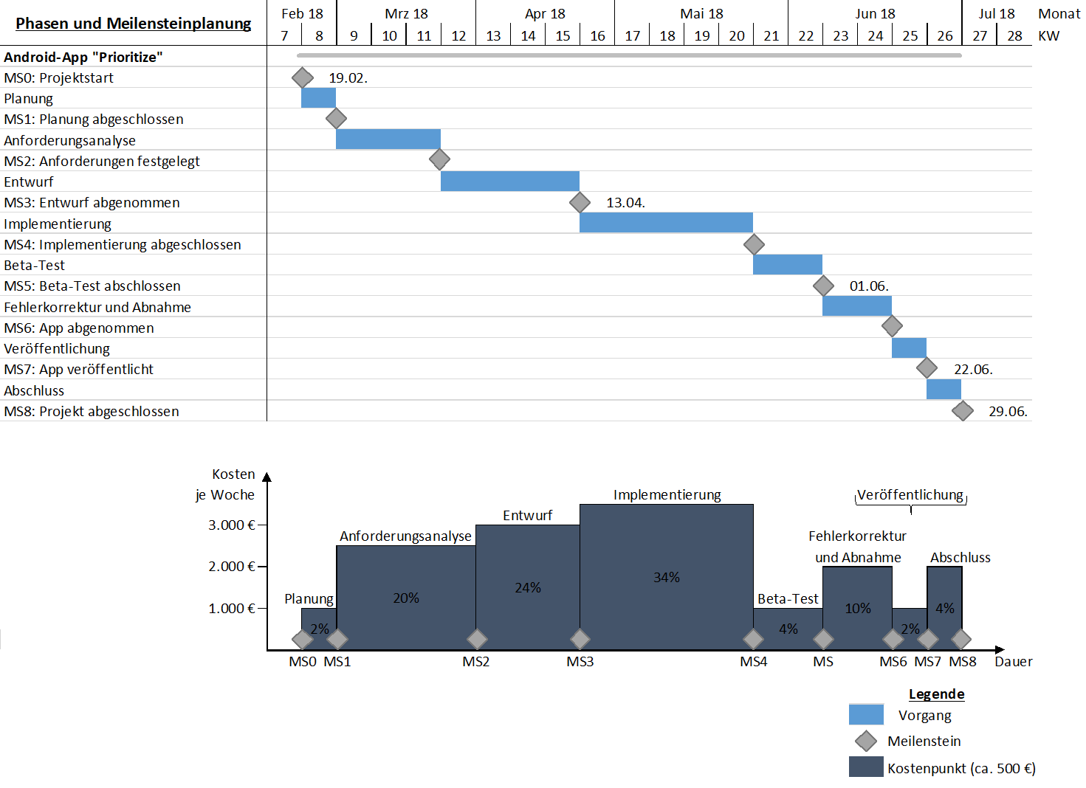

Legende: Phase, Meilenstein

Abbildung 4 Phasenplan

## Phasen

| **Phase** | **Dauer [w]** | **Aktivitäten** | **Ergebnisse** | **Aufwand [PT]** | **geschätzte  Kosten [€]** |
| --- | --- | --- | --- | --- | --- |
| Planung | 1 | Testgeräte beschaffen, Metriken erstellen | Metriken bekannt, Testgeräte beschafft | 1 | 1.000 |
| Anforderungsanalyse | 3 | Analyse Cases, Funktionen und Architektur | Analyse liegt vor | 16 | 10.000 |
| Entwurf | 4 | Werkvertrag Design abschließen, Architektur und Funktionen entwerfen | Designentwurf liegt vor. | 18 | 12.000 |
| Implementierung | 5 | Architektur implementieren, Funktionen optimieren, Design abnehmen | App zusammengeführt. | 20 | 17.000 |
| Betatest | 2 | Testversion bereitstellen, Fehlerberichte und Nutzerfeedback erfassen | Beta-Test liegt vor | 5 | 2.000 |
| Fehlerkorrektur | 2 | Fehler korrigieren, Abnahmetest durchführen | App abgenommen | 8 | 5.000 |
| Veröffentlichung | 1 | Veröffentlichung durchführen und bekanntgeben | App veröffentlicht | 3 | 1.000 |
| Abschluss | 1 | Lessons-learned-Workshop, Abschlussbericht | Projekt abgeschlossen | 4 | 2.000 |
|  | | | | ∑ 75 PT | ∑ 50000 € |

Tabelle 17 Projektphasen

# Leistungsumfang und Lieferobjekte 4.5.3.

## Grafische Darstellung eines codierten PSP



Abbildung 5 Projektstrukturplan

## Begründung der gewählten Gliederung

Die Ebene der Teilaufgaben wurde eine phasenorientierte Gliederung verwendet, um der zwingenden Abfolge der Projektphasen gerecht zu werden.

## Arbeitspaketbeschreibung

| **Arbeitspaketbeschreibung** | | | | **Blatt 1 von 1** | |
| --- | --- | --- | --- | --- | --- |
| **Arbeitspaket-Titel** | App zusammenführen | | | | |
| **AP- Verantwortlich** | Benjamin Stein (IT-Architekt) | | **Erstell-Datum** | | 21.02.18 |
| **Projektname** | Android-App „Prioritize“ | | **PSP- Code** | | A22.6.5 |
| **(Teil-)Projektleiter** | Max Mustermanager (Projektleiter) | | **Version:** | | 1.0 |
| **Ziele** | * 1.1.1.4. App-Integration   Der Kernalgorithmus ist in eine App zu integrieren, welche alle umzusetzenden Bildschirmmasken und Use-Cases integriert. Sie ist auf allen Android Versionen ab Android 4.4 uneingeschränkt lauffähig und erfüllt die zugehörigen Testfälle zu 100 %. | | | | |
| **Ergebnisse** | * vollständige App, bestehend aus Architektur, Design, Funktionen * Dokumentation der Zusammenführung * positiver, vollständig dokumentierter Test | | | | |
| **Aktivitäten/ Termine** | * Funktionen in Architektur integrieren * Architektur in Design einbinden * Testfälle durchführen und dokumentieren * Fehler korrigieren [iterativ mit Vorgänger Vorgang] * Zusammenführung dokumentieren * App-Paket erstellen | | | | |
| **PSP-Code Vorgänger** | * A22.6.2, A22.6.3, A22.6.4 | | **Start:** | | 14.05.18 |
| **PSP-Code Nachfolger** | * A22.6.6 | | **Ende** | | 17.05.18 |
| **Schnittstellen** | Architektur | | **Kosten** | | 760,00 € |
| **Aufwand** | 16 Projektstunden | | **Dauer** | | 4 Tage |
| **Ressourcen** | Stein, Koch, Grote | | | | |
| **Anlagen** | * Testfälle * Testprotokoll | | | | |
| **Risiken** | * Architektur, Design und Funktionen passen an ihren Schnittstellen nicht zusammen Referenz zur Risikoliste: (R4 UI/UX-Design Erstellung; R6 ISO 25010 Softwarequalität) | | | | |
| **Fortschrittsgradmessung** | 50%: App vollständig zusammengeführt.  70%: Zusammenführung ist dokumentiert  100%: positiver, vollständig dokumentierter Test | | | | |
| **Voraussetzungen und notwendige Zulieferungen** | * Testvorgaben | | | | |
| **Unterschriften** | unterschrift-max-mustermann (002)  (Teil-)Projektleiter | Martina_Musterfrau  Arbeitspaketverantwortliche | | | |

Tabelle 18 Arbeitspaketbeschreibung

# Ablauf und Termine 4.5.4. Teil 2

## Vernetzter Balkenplan

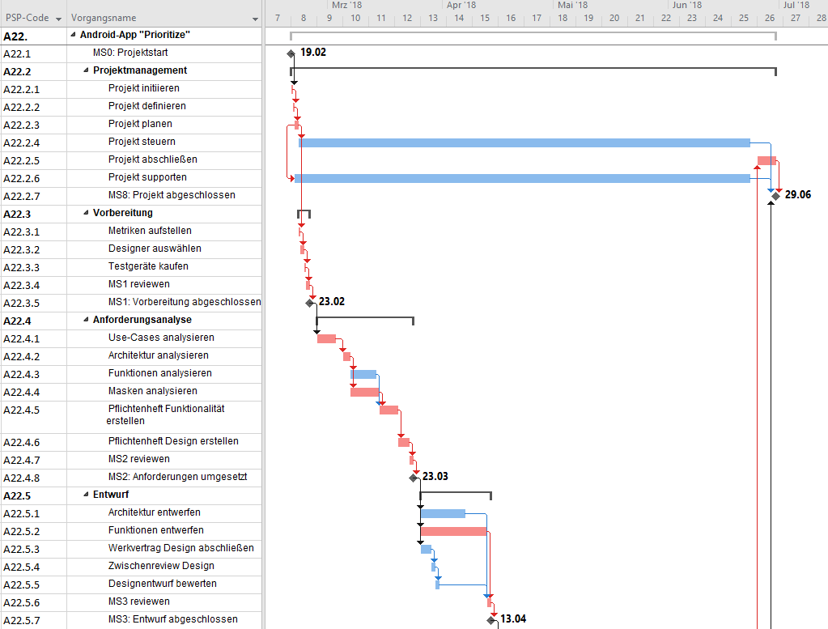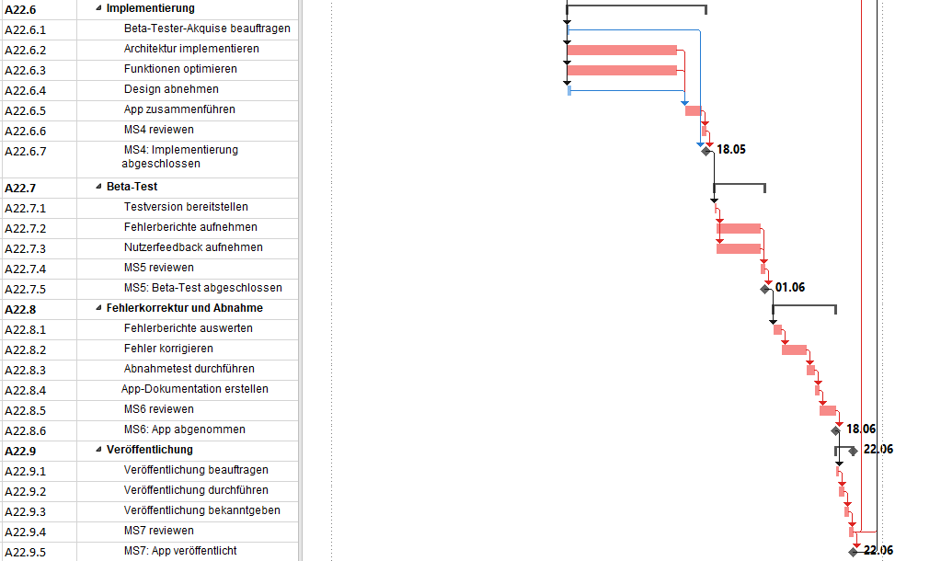

**Legende**: unkritischer Vorgang, kritischer Vorgang, Meilenstein,  Sammelvorgang

Abbildung 6 vernetzter Balkenplan

# Ressourcen 4.5.8.

## Personalressourcen

Im Projekt A22 wurden interne und externe Personalressourcen mit folgenden Bezeichnungen und Qualifikationen benötigt.

* Projektleiter (IPMA Level D)
* Softwaretester Polzin (3 Jahre Erfahrung Softwaretestung)
* IT-Architekt Stein (3 Jahre Erfahrung App-Entwicklung)
* Programmierer Koch (2 Jahre Erfahrung Programmierung)
* Marketingmanager Grote (2 Jahre Erfahrung Mediengestaltung)
* externer Designer Hunzer (2 Jahre Erfahrung UI/UX-Designer)

## Sachmittel

Im Projekt A22 wurden Sachmittel mit folgenden Bezeichnungen und Spezifikationen benötigt.

* Lizenz Microsoft Project(Vollversion MS Project 2016 aufwärts)
* 2 Bildschirmarbeitsplätze (vollständige Systemanbindung, VPN-Zugang)
* Besprechungsraum (mind. 8 Plätze, Beamer, Flipchart)

## Ressourcenganglinie

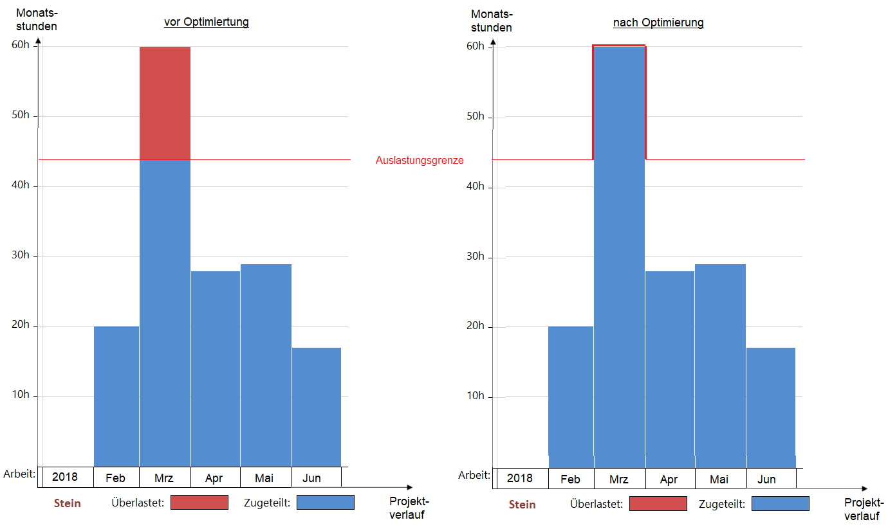

Einsatzmittel-

ganglinie

Abbildung 7 Einsatzmittelganglinie

# Kosten und Finanzierung 4.5.7.

## Aufwandsermittlung

Die Kostenplanung des Arbeitspaketes A22.6.5 App zusammenführen wurde auf Basis der Einsatzmittelplanung erstellt, die wiederum auf Schätzungen durch Experten basiert.

Als Kostenart fallen nur Personalkosten an:

| **Kostenart** | **Beschreibung** |
| --- | --- |
| Personalkosten | Die Personalkosten der Projektmitarbeiter werden dem Projekt in Form eines Stundenlohns abgerechnet. Dieser ergibt sich aus dem durchschnittlichen Monatsgehalt, welches ein Mitarbeiter mit der entsprechenden Qualifikation erhält, inklusive aller Nebenkosten, die für den Mitarbeiter anfallen. Diese Kostenart ist die dominierende im Projekt. |

Tabelle 19 Kostenarten

|  |  |  |  |  |
| --- | --- | --- | --- | --- |
| **Ressourcenname** | **Standardsatz** | **Kosten pro Einsatz** | **Aufwand je Ressource** | **Gesamtkosten je Ressource** |
| Stein | 60,00 €/h | 0,00 € | 8 h | 480,00 € |
| Koch | 35,00 €/h | 0,00 € | 4 h | 140,00 € |
| Grote | 35,00 €/h | 0,00 € | 4 h | 140,00 € |
|  |  |  | ∑ 16,00 h | ∑ 760,00 € |

Tabelle 20 Kostentabelle

Für das Arbeitspaket A22.6.5 App zusammenführen ergeben sich Plankosten in Höhe von 760,00 €.

## Kostenganglinie

Abbildung 8 Kostenganglinie

## Kostensummenlinie

Abbildung 9 Kostensummenlinie

Mit den geplanten Kosten in Höhe von 50.000 € kann das vorgegebene Budget in Höhe von 50.000 € eingehalten werden.

# Planung und Steuerung 4.5.10.

## Statusbericht

|  |  |  |  |
| --- | --- | --- | --- |
| **Arbeitspaket-Status** |  | **Berichtszeitraum** | **KW 20 / 2018** |
|  | | | |
| **Arbeitspaket-Titel** | App zusammenführen | **Erstell-Datum** | 16.05.2018 |
| **Projektname** | Android-App „Priotize““ | **PSP-Code** | A22.6.5 |
| **Auftraggeber** | Max Mustermann | **AP-Verantwortlicher** | Benjamin Stein |
| **Gesamtstatus** |  | **Erläuterung** | Leistung (Ergebnisse), Kosten und Termine des Arbeitspaketes im Plan |
| **Erreichte Ergebnisse** | Vollständige App zusammengeführt aus Architektur, Design, Funktionen und dokumentiert. | | |
| **Anstehende Aufgaben** | Positiver Test und dessen Dokumentation | | |
| **Geplanter Aufwand** | 16 Personenstunden | **Ist-Aufwand** | 12 Personenstunden |
| **Erwarteter Restaufwand** | 4 Personenstunden | **Gesamtaufwand Prognose** | 16 Personenstunden |
| **Geplante Kosten** | 760,-€ | **Ist-Kosten** | 570,-€ |
| **Erwartete Restkosten** | 190,-€ | **Gesamtkosten Prognose** | 760,-€ |
| **Geplanter Starttermin** | 14.05.2018 | **Ist-Starttermin** | 14.05.2018 |
| **Geplanter Endtermin** | 17.05.2018 | **Endtermin Prognose** | 17.05.2018 |
| **Fortschrittsgrad** | 70%: App vollständig zusammengeführt.  (2. Statusschritt) | **Bemerkungen** | Arbeitspaket verläuft wie geplant. |

Tabelle 21 Arbeitspaket-Statusbericht

# Persönliche Kommunikation 4.4.3.

## Kommunikationsmodell mit Beispielen

Im Folgenden werden dazu das Sender-Empfänger-Modell herangezogen.

Ein Beispiel aus der Softwareentwicklung:

|  |  |  |
| --- | --- | --- |
| **Der Softwaretester sagt zum Programmierer:**  **„Ich habe einen Fehler gefunden.“** | | |
| **Aspekt / Ebene** | **Softwaretester** | **Programmierer** |
| Sachinhalt | „Es existiert ein Fehler im Programmcode, der dazu führt, dass das Programm nicht voll funktionsfähig ist.“ | „Es existiert ein Fehler im Programmcode, der dazu führt, dass das Programm nicht voll funktionsfähig ist.“ |
| Selbstoffen- barung | „Ich mache meine Arbeit gut und finde alle Fehler, damit die App gut wird.“ | „Der hat Spaß daran Fehler zu finden und sie mir unter die Nase zu reiben.“ |
| Beziehung | „Es ist nicht schlimm, wenn du Fehler machst, ich helfe dir sie zu korrigieren.“ | „Warum machst du immer so viele Fehler?“ |
| Appell | „Ich möchte dir bei Gelegenheit den Fehler zeigen, damit du ihn korrigieren kannst.“ | „Komm jetzt her und korrigiere den Fehler.“ |

Tabelle 22 Beispiel zum Kommunikationsmodell „Vier Seiten einer Nachricht“

# Anhang

|  |
| --- |
| **Qualität und Bewertungskriterien** |
| Diese Register enthalten keine ICB-Elemente. Sie sind auf die hinter dem Inhaltsverzeichnis genannten formalen Anforderungen an den Transfernachweis bezogen. |

## Abkürzungsverzeichnis

| **Abkürzung** | **Begriff** | **Definition bzw. Hintergrund** |
| --- | --- | --- |
| AP | Arbeitspaket | Element im Projektstrukturplan. |
| FP | Fachpromotor | Person mit Fachkenntnis und Erfahrung. |
| IT | Informationstechnik | Oberbegriff für die Informations- und Datenverarbeitung. |
| KW[0-52] | Kalenderwoche [0-52] | Durchnummerierte Woche des Jahreskalenders. |
| MP | Machtpromotor | Person mit hierarchisch legitimierter Macht. |
| MS[0-8] | Meilenstein [0-8] | Definierte Ereignisse von besonderer Bedeutung. |
| PT | Personentage | Arbeitstage zur Erledigung einer Aufgabe durch eine Person. |
| PSP | Projektstrukturplan | Zentrales Ordnungsinstrument im Projekt. |
| R[1-9] | Risiko [1-9] | Ungeplante Ereignisse mit negativen Auswirkungen. |
| S[1-9] | Stakeholder [1-9] | Personen oder Gruppen die Interesse am Projekt haben. |
| SH | Schadenshöhe | Beschreibt die Kosten, die entstehen falls ein Risiko eintritt. |
| UI | User Interface | Beschreibt das Aussehen der Bildschirmmaske. |
| UX | User Experience | Erfahrungen der Nutzer bei der Interaktion mit einem Produkt. |

## Glossar

Die Erläuterung der Fachbegriffe erfolgte jeweils im entsprechenden Kontext.

## Quellenverzeichnis

ohne Quellen

## Abbildungsverzeichnis

| **Abbildungsverzeichnis** | **Seite** |
| --- | --- |

[Abbildung 1 Stakeholderportfolio 12](#_Toc142302536)

[Abbildung 2 Matrix-Projektorganisation – Unternehmensorganigramm 19](#_Toc142302537)

[Abbildung 3 Projektorganigramm 19](#_Toc142302538)

[Abbildung 4 Phasenplan 22](#_Toc142302539)

[Abbildung 5 Projektstrukturplan 23](#_Toc142302540)

[Abbildung 6 vernetzter Balkenplan 25](#_Toc142302541)

[Abbildung 7 Einsatzmittelganglinie 26](#_Toc142302542)

[Abbildung 8 Kostenganglinie 27](#_Toc142302543)

[Abbildung 9 Kostensummenlinie 28](#_Toc142302544)

## Tabellenverzeichnis

| **Tabellenverzeichnis** | **Seite** |
| --- | --- |

[Tabelle 1 Steckbrief 8](#_Toc142651901)

[Tabelle 2 Zielhierarchie 9](#_Toc142651902)

[Tabelle 3 Nicht-Ziele 10](#_Toc142651903)

[Tabelle 4 Zielkonflikte 11](#_Toc142651904)

[Tabelle 5 Umfeldportfolio 11](#_Toc142651905)

[Tabelle 6 Schnittstellen 12](#_Toc142651906)

[Tabelle 7 Stakeholder 15](#_Toc142651907)

[Tabelle 8 Macht 15](#_Toc142651908)

[Tabelle 9 Risiken (1) 16](#_Toc142651909)

[Tabelle 10 Risiken (2) 16](#_Toc142651910)

[Tabelle 11 Risiken (3) 17](#_Toc142651911)

[Tabelle 12 Risiken (4) 17](#_Toc142651912)

[Tabelle 13 Chancen (1) 18](#_Toc142651913)

[Tabelle 14 Chancen (2) 18](#_Toc142651914)

[Tabelle 15 AKV-Matrix 20](#_Toc142651915)

[Tabelle 16 Kommunikationsmatrix 21](#_Toc142651916)

[Tabelle 17 Projektphasen 22](#_Toc142651917)

[Tabelle 18 Arbeitspaketbeschreibung 24](#_Toc142651918)

[Tabelle 19 Kostenarten 27](#_Toc142651919)

[Tabelle 20 Kostentabelle 27](#_Toc142651920)

[Tabelle 21 Arbeitspaket-Statusbericht 28](#_Toc142651921)

[Tabelle 22 Beispiel zum Kommunikationsmodell „Vier Seiten einer Nachricht“ 29](#_Toc142651922)

## Anlagenverzeichnis

ohne Anlagen

*„Hiermit versichere ich, dass ich diesen Report eigenständig und inhaltlich ohne Mitwirkung Dritter angefertigt habe.“*

**Max Mustermann**

\_\_\_\_\_\_\_\_\_\_\_\_\_\_\_\_\_\_\_\_\_\_\_\_\_\_\_\_

Vorname Name